Hbase搭建（版本hbase-2.2.3）

条件：启动Hadoop ，zookeeper，等

1. 解压hbase

|  |
| --- |
| tar -zxvf hbase-2.2.3-bin.tar.gz -C /opt |

1. 修改配置文件**hbase-2.2.2/conf/ 目录下的hbase-env.Sh**

|  |
| --- |
| 2.1打开**hbase-env.sh**  /opt/hbase-2.2.3/conf/**hbase-env.sh**  2.2添加以下内容  export JAVA_HOME=/opt/java  export HBASE_MANAGES_ZK=false  HBASE_PID_DIR=/opt/hbase-2.2.3/pid |

1. 修改hbase-site.xml

|  |
| --- |
| <configuration>  <property>  <name>hbase.rootdir</name> //指定本机的hbase的存储目录  <value>hdfs://192.168.10.41:9000/hbase</value> //必须与hadoop中的core-site.xml中的地址保持一致  </property>  <property>  <name>hbase.cluster.distributed</name> //指定hbase的运行模式，true代表全分布模式  <value>true</value>  </property>  <property>  <name>hbase.zookeeper.property.dataDir</name> //Zookeeper安装目录  <value>/opt/zookeeper-3.5.7/</value>  </property>  <property>  <name>hbase.unsafe.stream.capability.enforce</name>  <value>false</value>  </property>  <property>  <name>hbase.zookeeper.quorum</name> //Zookeeper的运行节点  //须配置多个节点,这里博主已经配置在etc/hosts中配置了主机名和IP地址的映射，使用了主机名，  //没有配置etc/hosts文件的话可以使用，各节点ip地址  <value>slave1:2181,slave2:2181,slave3:2181</value>  </property>  <property>  <name>hbase.master.info.port</name> //HBase Web服务  <value>60010</value>  </property>  </configuration> |

4.在regionservers设置主机名

|  |
| --- |
| slave1  slave2  slave3 |

1. 进行软链接

|  |
| --- |
| ln -s /opt/hadoop-3.13/etc/hadoop/core-site.xml /opt/hbase-2.2.3/conf/core-site.xml |

|  |
| --- |
| ln -s /opt/hadoop-3.13/etc/hadoop/hdfs-site.xml /opt/hbase-2.2.3/conf/hdfs-site.xml |

1. 进行同步

|  |
| --- |
| scp -r /opt/hbase-2.2.3 slave2:/opt  scp -r /opt/hbase-2.2.3 slave2:/opt |

1. 配置hbase的环境

|  |
| --- |
| #HBASE  export HBASE_HOME=/hadoop/hbase-2.2.3  export PATH=$PATH:$HBASE_HOME/bin |

1. 启动服务

|  |
| --- |
| start-hbase.sh |

1. Jps查看进程

|  |
| --- |
| HMaster（主节点上有）  HRegionServer（节点上有） |

1. 进行测试打开网页（IP：60010）

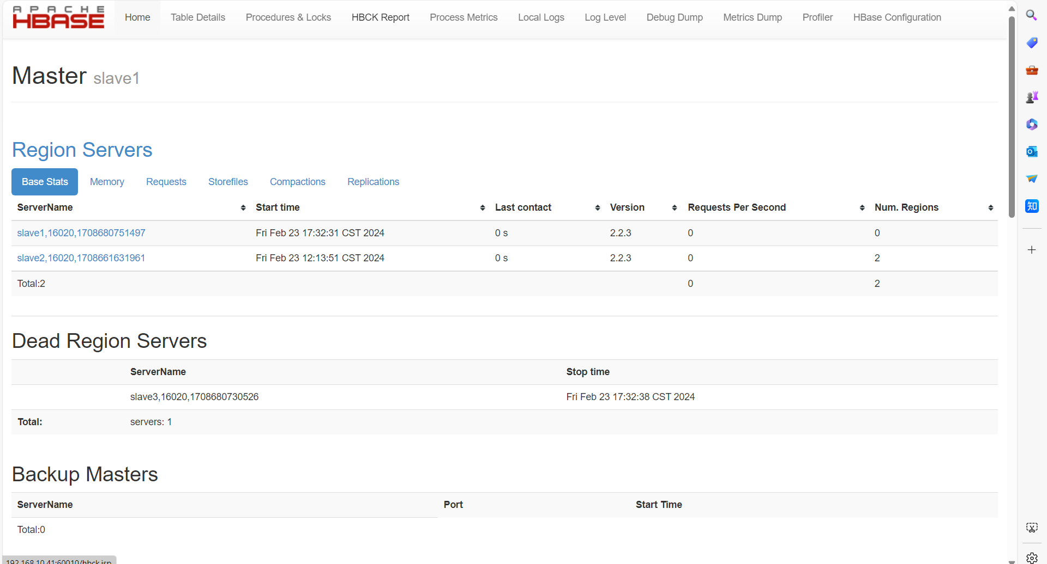

1. 搭建成功

2.hbase的命令

2.3 HBase Shell 操作

2.3.1 基本操作

进入 HBase 客户端命令行

hbase shell

1

查看帮助命令

help

1

查看当前数据库中有哪些表

list

1

2.3.2 表的操作

创建表

create 'student','info'

1

插入数据到表

put 'student','1001','info:sex','male'

1

put 'student','1001','info:age','18'

1

put 'student','1002','info:name','Janna'

1

put 'student','1002','info:sex','female'

1

put 'student','1002','info:age','20'

1

扫描查看表数据

scan 'student'

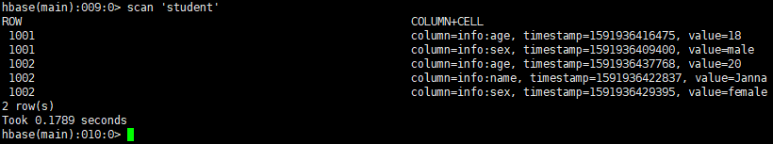

scan 'student',{STARTROW => '1001', STOPROW => '1001'}

scan 'student',{STARTROW => '1001'}

查看表结构

describe 'student'

更新指定字段的数据

put 'student','1001','info:name','Nick'

put 'student','1001','info:age','100'

查看 “指定行” 或 “指定列族:列” 的数据

get 'student','1001'

get 'student','1001','info:name'

统计表数据行数

count 'student'

变更表信息

将 info 列族中的数据存放 3 个版本

alter 'student',{NAME=>'info',VERSIONS=>3}

get 'student','1001',{COLUMN=>'info:name',VERSIONS=>3}

删除数据

删除某 rowkey 的全部数据

deleteall 'student','1001'

② 删除某 rowkey 的某一列数据

delete 'student','1002','info:sex'

清空表数据

truncate 'student'

提示：清空表的操作顺序为先 disable，然后再 truncate。

删除表

① 首先需要先让该表为 disable 状态

disable 'student'

  ② 然后才能 drop 这个表

drop 'student'

2.3.3 命名空间的基本操作

查看命名空间

list_namespace

创建命名空间

create_namespace 'bigdata'

在新的命名空间中创建表

create 'bigdata:student','info'

删除命名空间

只能删除空的命名空间，如果不为空，需要先删除该命名空间下的所有表

drop_namespace 'bigdata'

具体请看[HBase 教程（超详细）_hbase教程-CSDN博客](https://blog.csdn.net/weixin_42837961/article/details/106308562)（搭建有错误其他都没问题）

具体[新建文件夹\HBase 教程（超详细）_hbase教程-CSDN博客.html](新建文件夹/HBase%20教程（超详细）_hbase教程-CSDN博客.html)（搭建有错误其他都没问题）